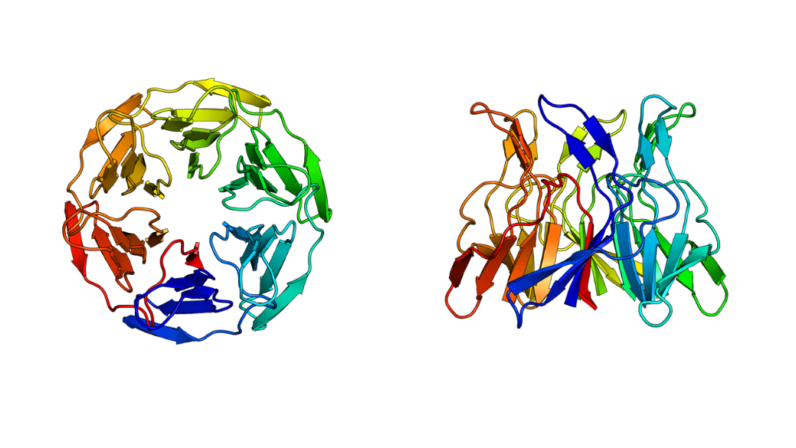

Figuur 1: **Een schematische voorstelling van de symmetrische ontworpen proteïnes. Links:** Bovenaanzicht**. Rechts:** Zijaanzicht. De proteïnes hebben een propellerachtige structuur. In het zijaanzicht valt duidelijk te zien dat een aantal flexibele, aanpasbare uitstulpingen worden ondersteund door een dichte, stevige kern.

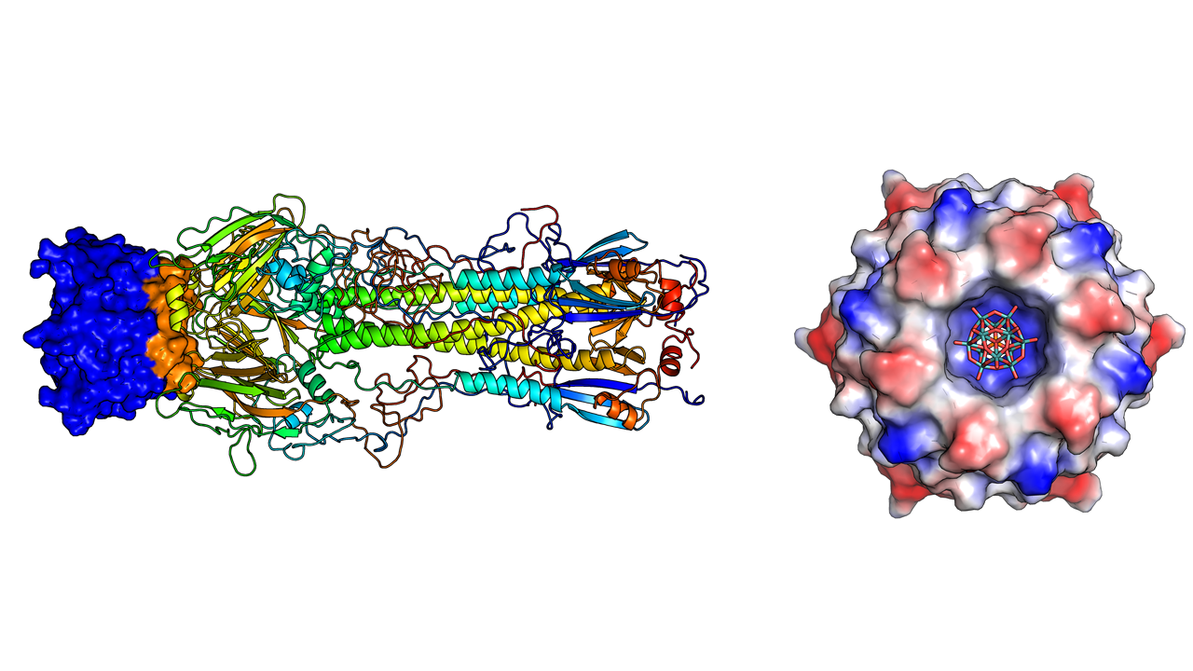

Figuur 2: **Mogelijke toepassingen van de ontworpen proteïnes.** **Links:** Het ontworpen proteïne (weergegeven als moleculair oppervlak met de rigide kern in het blauw en de flexibele, aanpasbare uitstulpingen in het oranje) zou kunnen voorkomen dat een hemagglutinine proteïne van het influenzavirus (weergegeven als cartoon) kan binden met het weefsel van de gastheer. **Rechts:** De nieuwe proteïnes zouden ook gebruikt kunnen worden om bestaande chemisch actieve moleculen te incorporeren en zodoende diens eigenschappen te modificeren. De blauwe plaatsen zijn positief geladen en zullen negatief geladen moleculen (zoals het centraal zichtbare polyoxometalaat) kunnen aantrekken.